function GA_TSP
clear;clc
CityNum=40;
[dislist,P]=initialize_population(CityNum);
N=30; %初始种群大小
kmax=500; %最大代数
pc=0.8; %交叉概率
pm=0.02; %变异概率
%产生初始种群
s=zeros(N,CityNum);
for i=1:N
s(i,:)=randperm(CityNum);
end
[~,p]=evaluate(s,dislist);
k=1;
ymean=zeros(k,1);
ymax=zeros(k,1);
xmax=zeros(N,CityNum);
scnew=zeros(N,CityNum);
smnew=zeros(N,CityNum);
while k < kmax+1
for j=1:2:N
seln=selection(p); %选择操作
scro=crossover(s,seln,pc); %交叉操作
scnew(j,:)=scro(1,:);
scnew(j+1,:)=scro(2,:);
smnew(j,:)=mutation(scnew(j,:),pm); %变异操作
smnew(j+1,:)=mutation(scnew(j+1,:),pm);
end
s=smnew; %产生了新的种群
[f,p]=evaluate(s,dislist); %计算新种群的适应度
%记录当前代最好和平均的适应度
[fmax,nmax]=max(f);
ymean(k)=1000/mean(f);
ymax(k)=1000/fmax;
%记录当前代的最佳个体
x=s(nmax,:);
xmax(k,:)=x;
k=k+1;
end
[min_ymax,index]=min(ymax);
subplot(122)
drawTSP(P,xmax(index,:),min_ymax);
figure;
plot(ymax,'r'); hold on;
plot(ymean,'b');grid;
title('搜索过程');
legend('最优解','平均解');
fprintf('遗传算法得到的最短距离:%.2f\n',min_ymax);
fprintf('遗传算法得到的最短路线');
disp(xmax(index,:));
end
%城市位置坐标
function [DLn,P]=initialize_population(n)
P = randi([0 100], n, 2);
DLn=zeros(n,n);
for i=1:n
for j=1:n
DLn(i,j)=((P(i,1)-P(j,1))^2+(P(i,2)-P(j,2))^2)^0.5;
end
end
subplot(121)
nor_path(P);
end
%计算所有种群的适应度
function [f,p]=evaluate(s,dislist)
N=size(s,1); %读取种群大小
f=zeros(N,1);
for i=1:N
f(i)=CalDist(dislist,s(i,:)); %计算函数值，即适应度
end
f=1000./f'; %取距离倒数
%根据个体的适应度计算其被选择的概率
fsum=0;
for i=1:N
fsum=fsum+f(i)^15;% 让适应度越好的个体被选择概率越高
end
ps=zeros(N,1);
for i=1:N
ps(i)=f(i)^15/fsum;
end
%计算累积概率
p=zeros(N,1);
p(1)=ps(1);
for i=2:N
p(i)=p(i-1)+ps(i);
end
p=p';
end
%"选择"操作
function seln=selection(p)
seln=zeros(2,1);
%从种群中选择两个个体，最好不要两次选择同一个个体
for i=1:2
r=rand; %产生一个随机数
prand=p-r;
j=1;
while prand(j)<0
j=j+1;
end
seln(i)=j; %选中个体的序号
if i==2&&j==seln(i-1) %%若相同就再选一次
r=rand; %产生一个随机数
prand=p-r;
j=1;
while prand(j)<0
j=j+1;
end
end
end
end
%"交叉"操作
function scro=crossover(s,seln,pc)
bn=size(s,2);
scro(1,:)=s(seln(1),:);
scro(2,:)=s(seln(2),:);
if rand() < pc %根据交叉概率决定是否进行交叉操作
c1=round(rand*(bn-2))+1; %在[1,bn-1]范围内随机产生一个交叉位
c2=round(rand*(bn-2))+1;
chb1=min(c1,c2);
chb2=max(c1,c2);
middle=scro(1,chb1+1:chb2);
scro(1,chb1+1:chb2)=scro(2,chb1+1:chb2);
scro(2,chb1+1:chb2)=middle;
for i=1:chb1 % 找出重复的城市并且换回原来的城市
while find(scro(1,chb1+1:chb2)==scro(1,i))
zhi=find(scro(1,chb1+1:chb2)==scro(1,i));
y=scro(2,chb1+zhi);
scro(1,i)=y;
end
while find(scro(2,chb1+1:chb2)==scro(2,i))
zhi=find(scro(2,chb1+1:chb2)==scro(2,i));
y=scro(1,chb1+zhi);
scro(2,i)=y;
end
end
for i=chb2+1:bn
while find(scro(1,1:chb2)==scro(1,i))
zhi=logical(scro(1,1:chb2)==scro(1,i));
y=scro(2,zhi);
scro(1,i)=y;
end
while find(scro(2,1:chb2)==scro(2,i))
zhi=logical(scro(2,1:chb2)==scro(2,i));
y=scro(1,zhi);
scro(2,i)=y;
end
end
end
end
%"变异"操作
function snnew=mutation(snew,pm)
bn=size(snew,2);
snnew=snew;
%根据变异概率决定是否进行变异操作，1则是，0则否
if rand() < pm
c1=round(rand*(bn-2))+1; %在[1,bn-1]范围内随机产生一个变异位
c2=round(rand*(bn-2))+1;
chb1=min(c1,c2);
chb2=max(c1,c2);
x=snew(chb1+1:chb2);
snnew(chb1+1:chb2)=fliplr(x);
end
end
%适应度函数
function F=CalDist(dislist,s)
alldis = 0;
n = size(s,2);
for i = 1:(n-1)
alldis = alldis + dislist(s(i),s(i+1));
end
alldis = alldis + dislist(s(n),s(1));
F = alldis;
end
%画图
function drawTSP(Clist,BSF,bsf)
CityNum=size(Clist,1);
for i=1:CityNum-1
plot([Clist(BSF(i),1),Clist(BSF(i+1),1)],[Clist(BSF(i),2),Clist(BSF(i+1),2)],'bo-');
hold on;
end
plot([Clist(BSF(CityNum),1),Clist(BSF(1),1)],[Clist(BSF(CityNum),2),Clist(BSF(1),2)],'bo-');
xlabel(['Route Length = ',num2str(bsf)]) % 显示最后总距离
title([num2str(CityNum),' Cities GA-TSP']);
hold off;
end
function distance = nor_path(dots)
axis([0 100 0 100])
n = length(dots); % n个点
plot(dots(:,1), dots(:,2), 'bo');
hold on
distance = 0; % 总距离此时为0
for i = 1:n-1 % 起点到终点画n-1条线
x1 = dots(i,1);
y1 = dots(i,2);
x2 = dots(i+1,1);
y2 = dots(i+1,2);
distance = distance + norm([x1 y1] - [x2 y2]);
plot([x1,x2],[y1,y2],'bo-');
% plot(x2,y2,'ro');
% line([x1 x2],[y1 y2]); % 打点划线
end
x0 = dots(1,1);
y0 = dots(1,2);
xf = dots(end,1);
yf = dots(end,2);
line([x0 xf],[y0 yf]) % 连接终点和起始点
distance = distance + norm([x0 y0] - [xf yf]);
xlabel(['Route Length = ',num2str(distance)]) % 显示最后总距离
title([num2str(n),' Cities TSP']);
end
遗传算法得到的最短距离:843.83
遗传算法得到的最短路线 Columns 1 through 13
37 11 26 14 23 8 29 9 6 32 2 1 4
Columns 14 through 26
40 20 30 31 16 13 38 34 22 19 12 17 5
Columns 27 through 39
7 21 3 39 28 27 35 15 25 33 24 36 18
Column 40
10
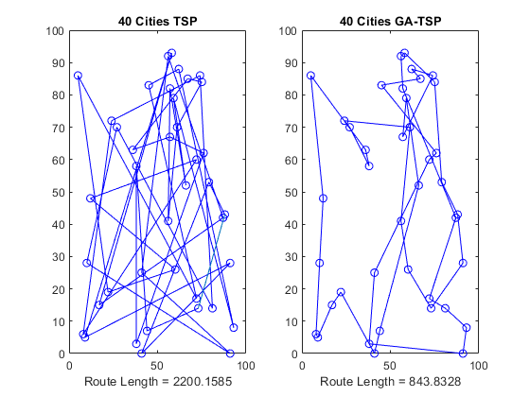
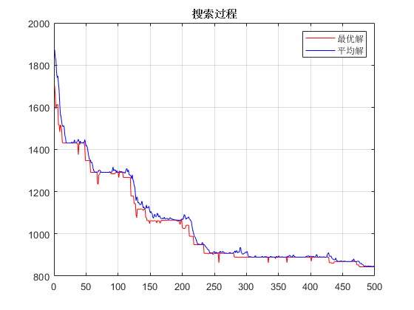
Published with MATLAB® R2018a

